1. Для отправки JSON на сервер в строке URL нужно указать:

а)<http://localhost:8081>

б) POST



2. Далее перейти к окну Body:

а) Указать тип “Raw”

б)Выбрать JSON

в)Ввести в окно { "number": любое целое число,"name": любой текст}

г) Нажать на кнопку “Send”

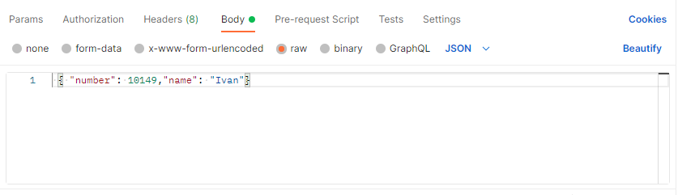

В данном случае мне пришлось поменять порт 8080 на 8081, так как мне выдавало ошибку, что данный порт занят. Мне удалось ее исправить только таким образом, на вашем же компьютере вы можете перейти в IntelliJ IDEA на вкладку application.properties.

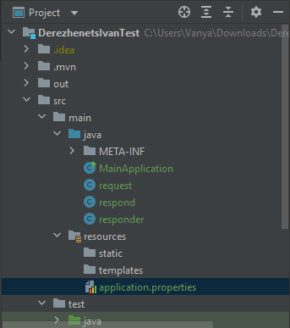

И удалить строчку server.port=8081

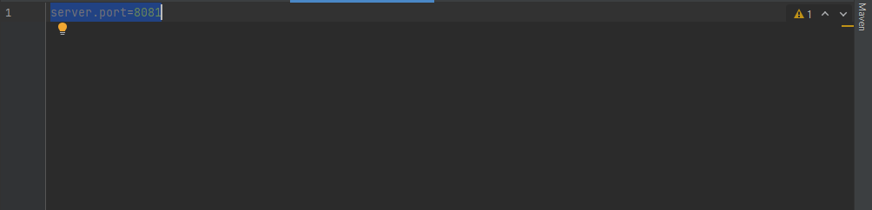

После чего в пункте №1 вы можете ввести в поле URL [http://localhost:8080](http://localhost:8081)

